# 日记本APP开发

该日记APP用于记录用户每天的日记，应用偏向于记录每天几句话，日常的点滴汇聚在一起形成珍贵的回忆。应用采用极简的风格，分为主界面和编辑界面。

**主界面**

（1）主界面显示选中月份的日记缩略图，每天一条（不包括将来），如果某一日无日记显示一个黑点，如果某一天是周日，则黑点（当天无日记）和那天的日期用红色显示。

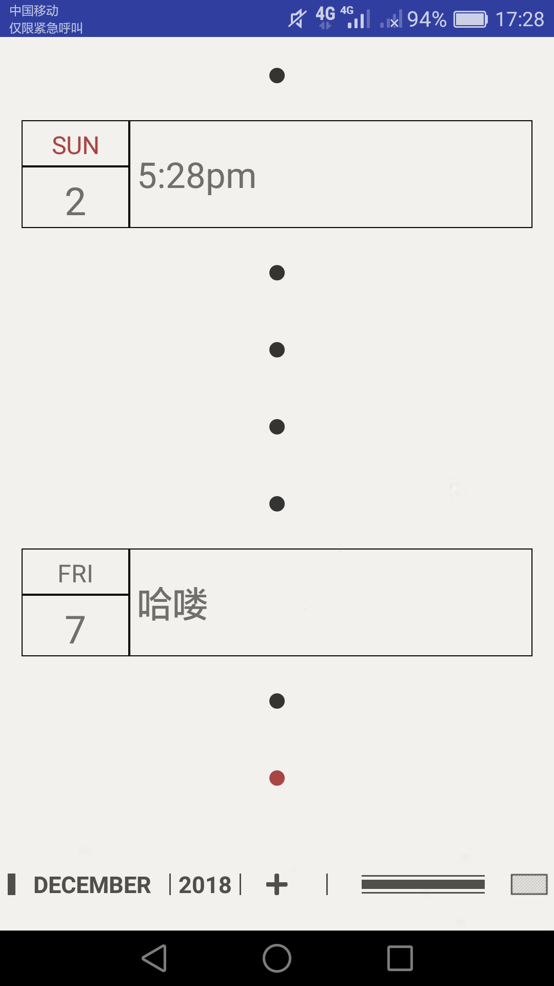

* 点击某一天的显示缩略图（点或表格）可以进入编辑界面更改当天日记
* 主界面下方的“+”号点击可编辑当天的日记
* 长按某一天的日记缩略图（有日记）可以删除该天的日记

图1

（2）下图2~4为删除日记演示效果：

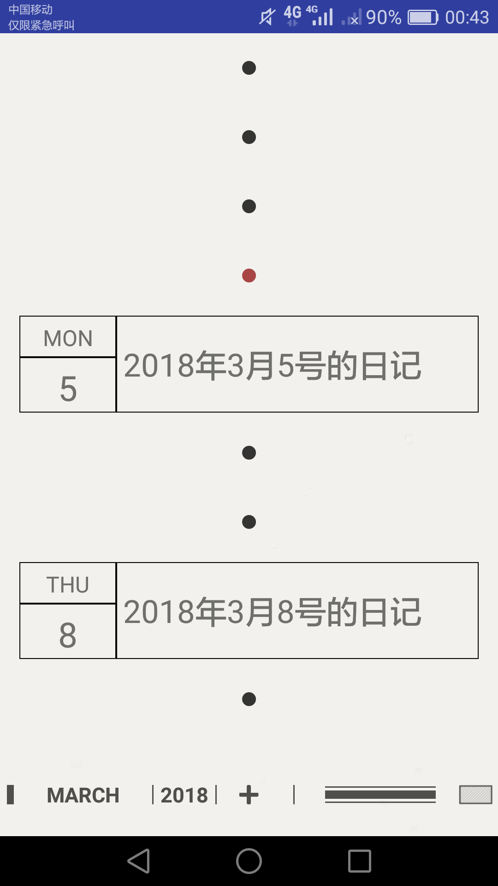 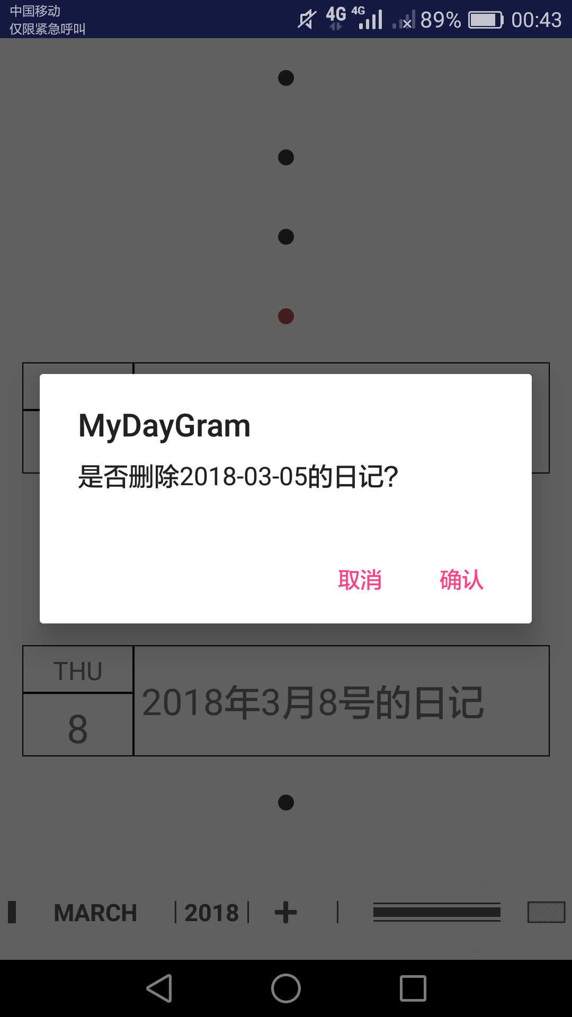 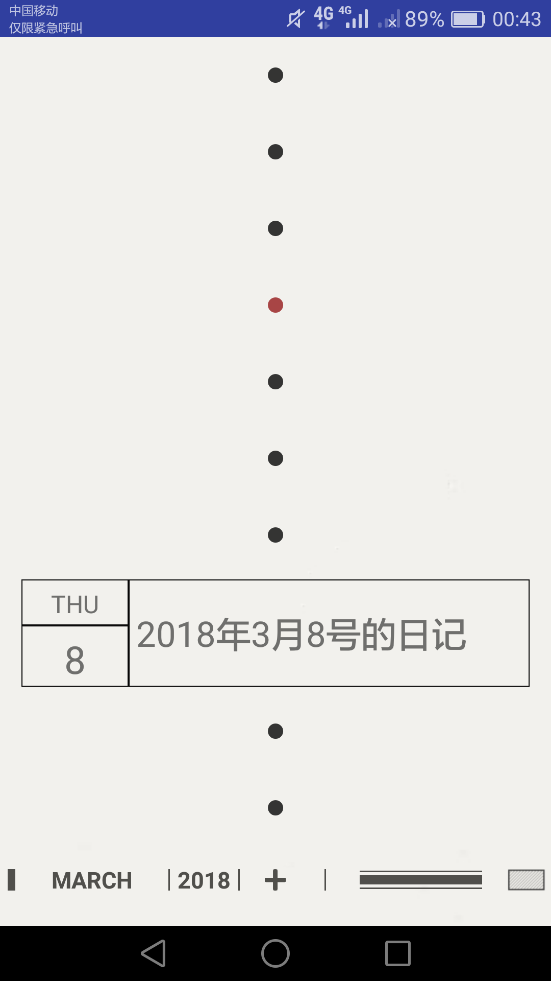

图2 图3 图4

（3）主界面下方显示月份和年份选择缩略图，点击可选择想要显示的年月的日记，如图5~6，点击除下方以外的区域可结束选择。

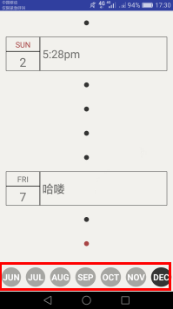 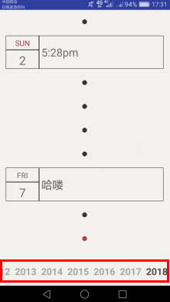

图5 图6

1. 点击主界面下方的长横条点击可进入“月度浏览模式”，查看该月所有笔记。

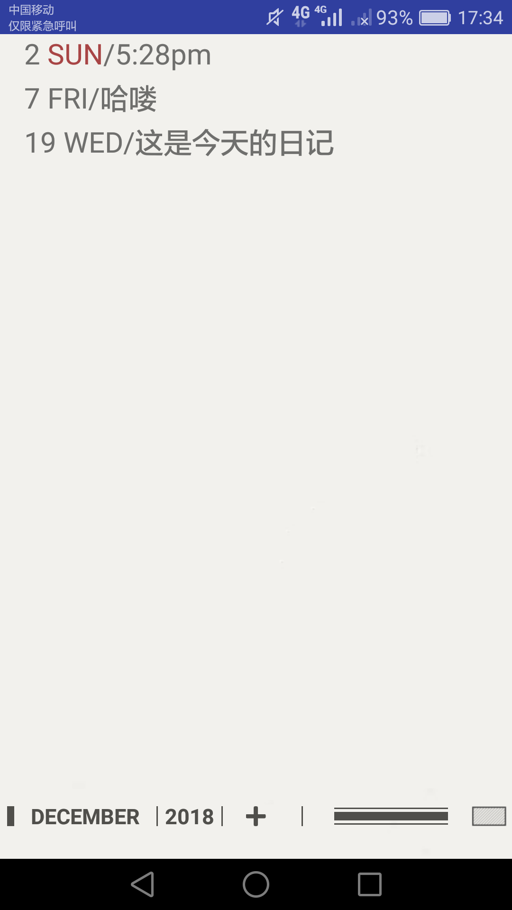

图7

**编辑界面**

1. 日记显示模式：

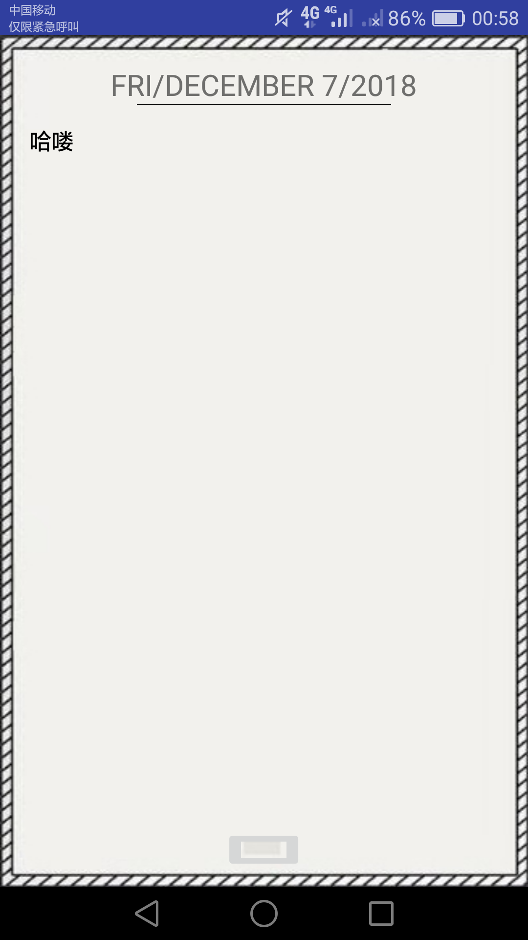

* 上方显示当天的日期，下方显示日记内容；
* 触摸内容区域进入编辑模式；
* 下方中央区域有个小灰块点击后回到主界面

图8

（2）日记编辑模式：

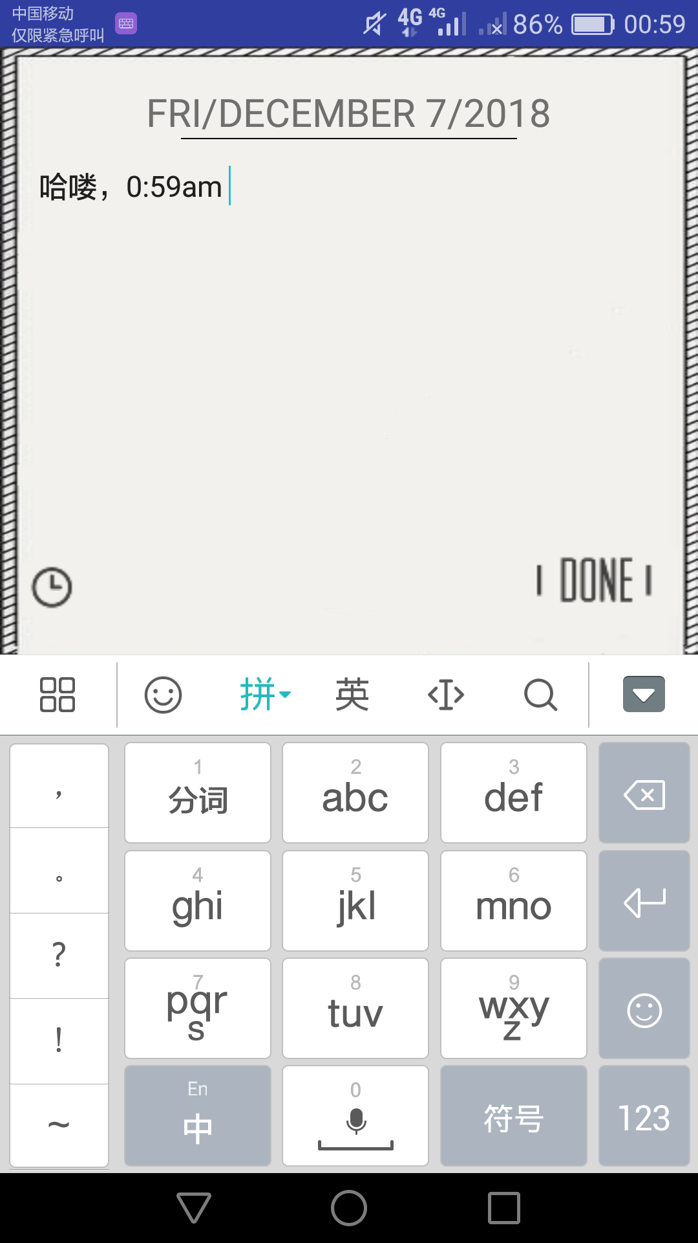

* 点击DONE，保存日记，返回日记显示界面；
* 点击小闹钟图标在当前编辑位置插入当前时间，如6:00am。

图9